Общество с ограниченной ответственностью
“1С-Медицина-Регион”
Контракт № 28/22 от 29.03.2022 г.
Рабочая документация

Информационная система управления ресурсами медицинских организаций Тюменской области

Этап № 6. Реализация федеральных требований в информационной системе управления ресурсами медицинских организаций Тюменской области с учетом преемственности информации и территориальных приоритетов

ПОЛЬЗОВАТЕЛЬСКАЯ ИНСТРУКЦИЯ

Справка о состоянии на учете в диспансере

«1С: Медицина. Больница»

На 4 листах

г. Тюмень
2022 г.

ООО «1С-Медицина-Регион».
Контракт № 28/22 от 29.03.2022 г. на выполнение работ по развитию (модернизации) государственной Информационной системы управления ресурсами медицинских организаций Тюменской области. Этап № 6. Реализация федеральных требований в информационной системе управления ресурсами медицинских организаций Тюменской области с учетом преемственности информации и территориальных приоритетов.

1. Основание разработки инструкции
Основанием для разработки данного документа является Контракт № 28/22 от 29.03.2022 года на выполнение работ по развитию (модернизации) государственной Информационной системы управления ресурсами медицинских организаций Тюменской области, а именно раздел Технического задания (приложение № 1 к Контракту) п.2.6.4 «Проведение опытной эксплуатации подсистем» Этапа № 6 «Реализация федеральных требований в информационной системе управления ресурсами медицинских организаций Тюменской области с учетом преемственности информации и территориальных приоритетов», в соответствии с требованиями Приложения 9 к Контракту в части реализации СЭМД «Справка о состоянии на учете в диспансере».

2. Пользовательская настройка системы
От пользователя никаких настроек системы не требуется.

3. Пользовательская инструкция
Для формирования медицинского документа (МД) «Справка о состоянии на учете в диспансере», необходимо войти в периферийную БД с правами врача амбулатории: подсистема «Контроль исполнения» - «АРМ врача Поликлиника».
В перечне записанных пациентов найти нужного, двойным щелчком по пациенту перейти во вкладку «Приемы», выбрать случай и добавить посещение (либо открыть новый случай). В открывшемся окне «Формы выбора ШМД» выбрать «Справка о состоянии на учете в диспансере», нажать «ОК» (рис. 1).
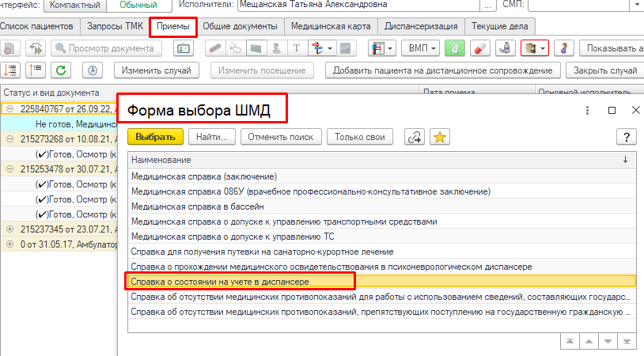
Рис. 1 – Открытие ШМД для случая
Если у пациента в системе не указан документ удостоверяющий личность (ДУЛ), СНИЛС, полис ОМС, то формирование документа будет невозможным. Пользователю будет выдано сообщение (рис. 3).
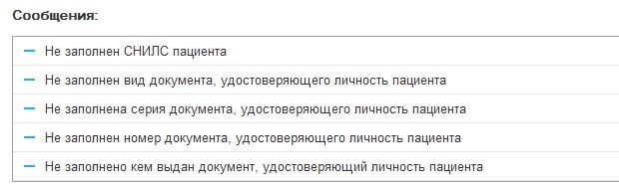
Рис. 3 – Предупреждающие сообщения
Если все данные пациента заполнены, то откроется форма для создания медицинского документа (рис. 4). В ней поле «Вид диспансера» является необходимым и заполняется из справочника.
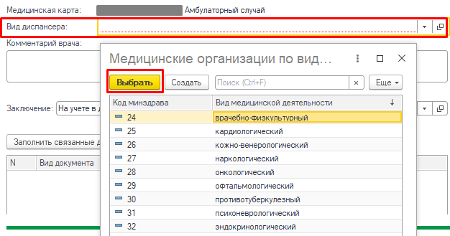
Рис. 4 – Форма создания медицинского заключения
Поле «Комментарий врача» не обязательно к заполнению. Поле «Заключение» является обязательным и пред заполнено значением «На учете в диспансере не состоит» (рис. 5).
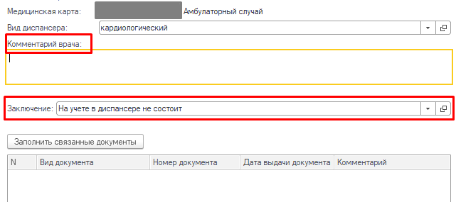
Рис. 5- Комментарий врача, Заключение.
Раздел «Связанные документы» также не обязателен к заполнению (рис. 6). Галочками можно выбрать нескольких документов. Для переноса их в табличную форму, необходимо нажать кнопку «Выбрать».
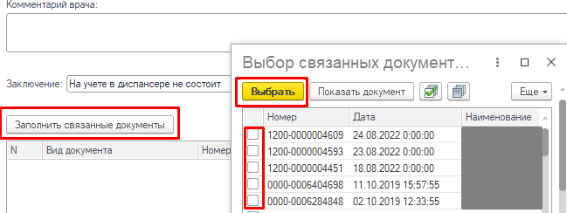
Рис. 6 – Выбор связанных документов
Если ранее «Вид диспансера» не был выбран, то при нажатии кнопки «Документ готов», система выдаст ошибку (рис. 7).
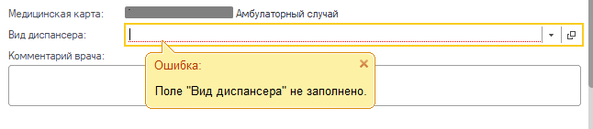
Рис. 7 – Ошибка «Необходимо указать выбрать «Вид диспансера»»
После заполнения полей нужно нажать кнопку «Документ готов». Появится форма для подписания документа. Необходимо поставить ЭЦП, далее нажать «Записать и закрыть».
После подписания подписью МО через обработку «Массовое подписание», СЭМД на основе созданного МД автоматически отправится в РЭМД.

